МИНОБРНАУКИ РОССИИ

Федеральное государственное бюджетное образовательное учреждение высшего образования

НИЖЕГОРОДСКИЙ ГОСУДАРСТВЕННЫЙ ТЕХНИЧЕСКИЙ

УНИВЕРСИТЕТ им. Р.Е.АЛЕКСЕЕВА

Институт радиоэлектроники и информационных технологий

Кафедра «Вычислительные системы и технологии»

8 вариант

ОТЧЁТ

по лабораторной работе №1

«Сети и телекоммуникации»

РУКОВОДИТЕЛЬ:

________________ Гай В.Е.

СТУДЕНТ:

________________ Синягин И.А.

18-В-2

Нижний Новгород 2020

1. Собираем схему, устанавливаем для каждого компьютера IP адрес

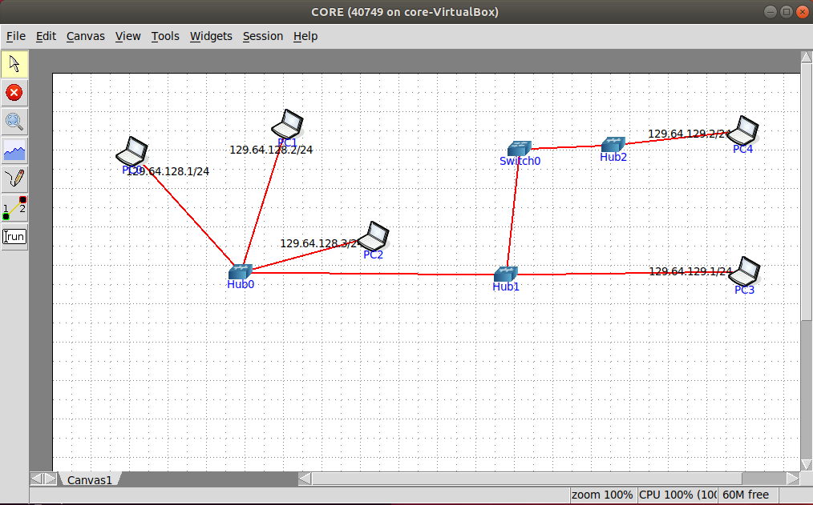

1. Между компьютерами одной сети проходит ping( PC0 и PC1)

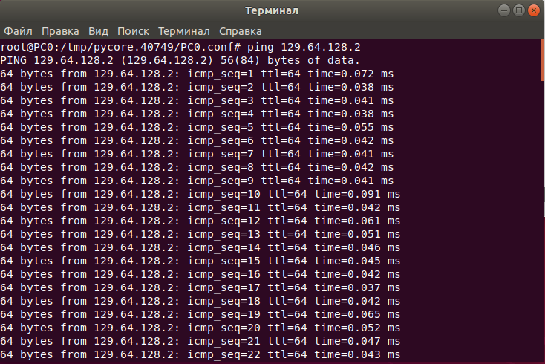

1. Между компьютерами из разных сетей не проходит ping( PC0 и PC4)

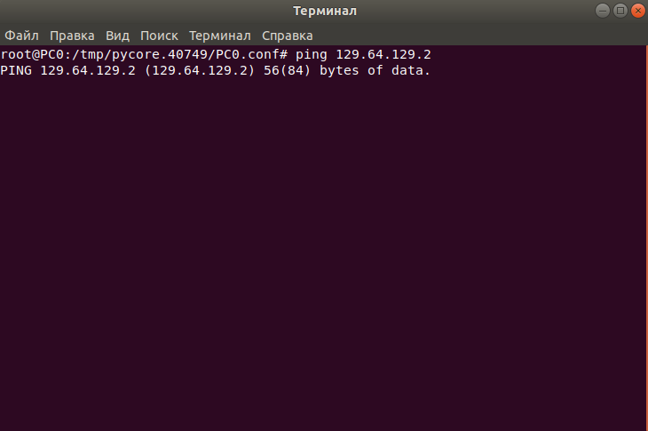

1. Запускаем wireshark

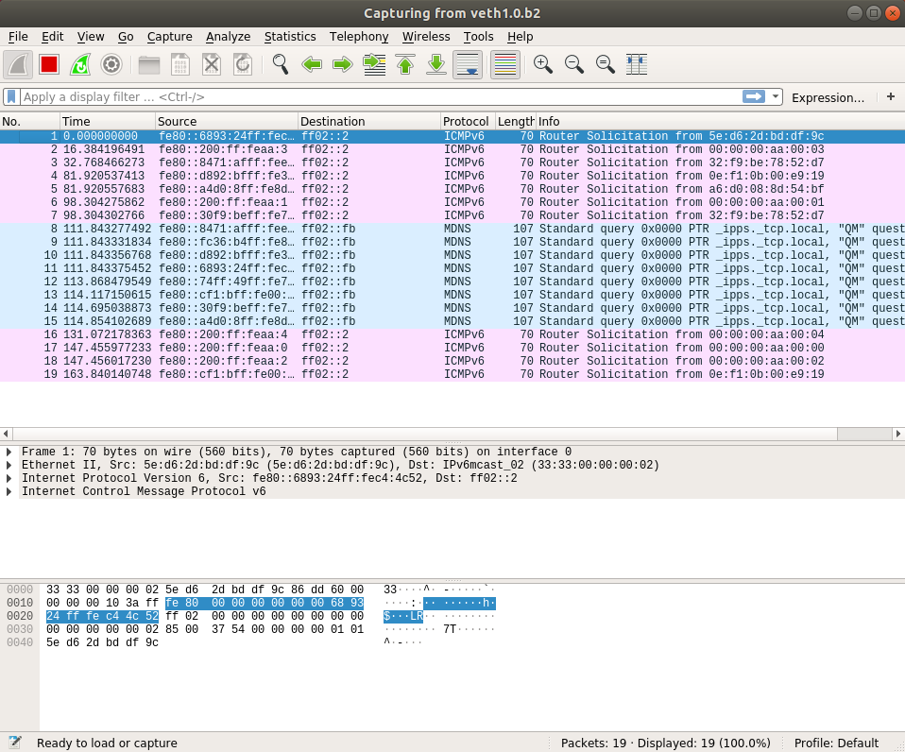

**5.** Смотрим виртуальные интерфейсы с помощью ifconfig

